ขั้นตอนการเสนอโครงการวิจัย

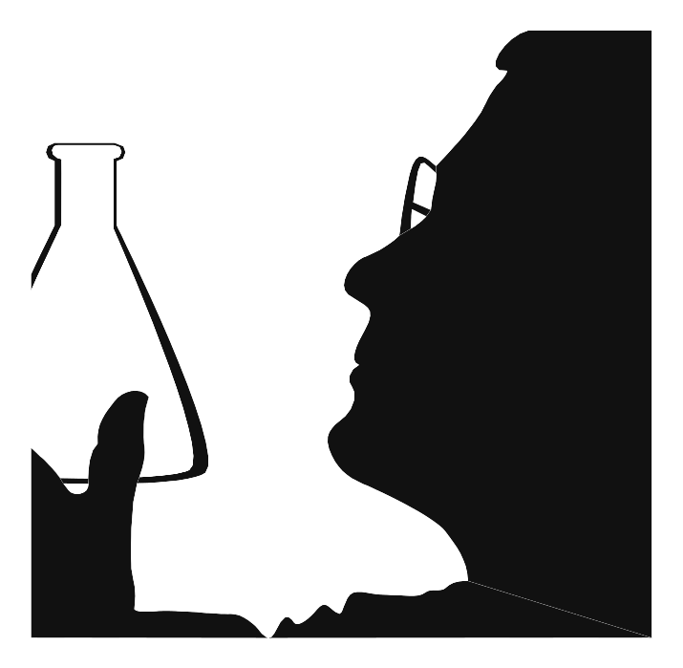
นักวิจัย

เสนอโครงการผ่านภาควิชา
แก้ไข 1 เดือน
รับหนังสือรับรอง

ขอทุน ฦ ฦทุน?ฦ?

ลงทะเบียน
แยกประเภทงานวิจัย

หน่วยส่งเสริมฯ
*1. retrospective
(SUB.EC)
รวบรวมความเห็นของ
Editor และ EC. 2 สัปดาห์
รองฯ วิจัยพิจารณาให้ความเห็นชอบ
iรอ
**2. prospective (EC)


Reviewer 2 สัปดาห์
Editor (ครั้งที่ 1)
1 สัปดาห์

Reviewer/Editor ขอทุน
Editor (ครั้งที่ 2)
1 สัปดาห์

ไม่ขอทุน
อ่านโครงการ/ประชุม
1 สัปดาห์
EC+Sub. EC

แก้ไข

Ethics Committee
ไม่แก้ไข

2 ชุด
ออกหนังสือรับรอง 1 สัปดาห์

* Sub.EC. การศึกษาแบบย้อนหลัง เช่น เก็บข้อมูลจากเวชระเบียนและสิ่งส่งตรวจ หรือเป็นแบบสอบถามที่ไม่เจาะลึก
** EC. การศึกษาแบบไปข้างหน้า ที่เป็นการรบกวนผู้ป่วย และไม่ใช่วิธีมาตรฐาน

